电力业务许可（输电类）领证须知

各电力企业：
自取领证（或邮寄领证）时，请按以下要求准备。
一、法人视频提前发邮箱：法定代表人承诺视频（附件5）提前发至我办邮箱sxnjbzfdt2@163.com。登记事项变更无须提供。
二、携带介绍信和承诺书：申请人可于许可公示公告发布后，安排专人自取领证（或邮寄领证），企业法人领证时须出具单位介绍信、领证人员身份证复印件（介绍信和身份证复印件均需加盖公章）以及输电类电力业务许可告知承诺书（附件4），登记事项变更无须提供；非企业法人领证时须出具法人授权委托书(授权委托书需法人亲笔签字并加盖公章)、领取人身份证复印件(需加盖公章)以及输电类电力业务许可告知承诺书（附件4），登记事项变更无须提供。
三、领证时必须交回旧证：除新申请业务外，办理登记事项变更、许可事项变更、输电设施延长服役、续期、合并、分立、注销等业务的，须将原电力业务许可证正副本原件同时交回。
四、取证资料要完整规范：建议将对应类别的申请表（附件1或附件2或附件3）及各附件（各附件即资质和信用信息系统所有上传资料复印件），分别用透明拉杆文件夹固定后，逐页右下角加盖公章，全册加盖骑缝章。
五、领证资料必须要齐全：可采取自取或邮寄方式领取许可证，但领证资料必须要齐全（①法人视频提前发邮箱，②介绍信、承诺书、原许可正副本原件，③申请表、各附件、④带盒脊的档案盒、⑥电子资料刻光盘）。如需自取的，现场领证时请将以上全部纸质版资料、电子版资料（电子版资料刻入光盘并在光盘背面刻上企业名称），统一装入硬质塑料档案盒，并在盒脊上注明许可证编号、企业名称、输电线路总长度及总容量、申请类别、完成审批时间（即公示公告中完成许可证审批程序的时间），报送至我办。如需邮寄的，邮寄领证时请将以上全部纸质版资料、电子版资料（电子版资料刻入光盘并在光盘背面刻上企业名称），统一装入硬质塑料档案盒，并在盒脊上注明许可证编号、企业名称、输电线路总长度及总容量、申请类别、完成审批时间（即公示公告中完成许可证审批程序的时间），以及许可证邮寄地址、联系人、联系电话等统一采用快递方式寄送至我办，材料收到后经审核无缺项，我们会第一时间将电力业务许可证寄出。塑料档案盒及光盘样式详见附件6。
六、联系方式：
地址：太原市杏花岭区南肖墙路12号山西能监办资质许可大厅
电话：0351-7218329 邮箱：sxnjbzfdt2@163.com

附件1.电力业务许可证申请表（试行）（输电类）
2.电力业务（输电类）许可证许可事项变更申请表
3.电力业务(输电类)许可证登记事项变更申请表
4.输电类电力业务许可告知承诺书（试行）
5.法定代表人承诺视频
6.塑料档案盒及光盘样式
附件1

电力业务许可证申请表（试行）

（输电类）

申请人

填表日期 年 月 日
说 明

1．本申请表适用于输电企业新申请输电类电力业务许可证。
2．本许可证申请人必须具有法人资格，不具备法人资格的企业应按照隶属关系由其上级法人单位提出申请。
3．申请人可以在制成的表格中手工填写，也可以在电子文档上填写后打印。手工填写申请表请用蓝黑色或黑色钢笔、签字笔在所需填写的栏、表、框内，准确无误的用中文书写，如某些栏目无需填写，请在该栏目空白处用“/”表示。
4．除特殊要求外，申请材料中有关需要用数字填写的内容一律用阿拉伯数字填写。申请表中带有“□”的项目，申请人只需在与自身情况相符的选项前的“□”内划“√”即可。
5．在填写格式文本时，如内容较多时请按格式要求自行附页。打印时用纸为国际标准A4型，字型采用小四号、仿宋_GB2312字体。
6．申请人除填写申请表外，还需要提供表中第十一项所列各附件。附件按申请表所列序号顺序装订，每份附件分别标注页码。装订要求左排竖装，装订边宽度不小于25毫米。附件材料每页右下方适当位置均应加盖清晰的法人公章。
7．复印用纸为国际标准A4型，并达到完整、清晰、能正确显示所要反映内容的程度。若复印不清晰，可用数码拍照，并打印装订。

法定代表人承诺

本人（法定代表人）：
身份证号码：
郑重声明，此次填报的《电力业务许可证申请表（输电类）》及附件材料的全部内容是真实的，同样我在此所做声明也是真实有效的。如有虚假，本单位愿接受电力监管部门及其它有关部门依据有关法律、法规以及《电力业务许可证管理规定》给予的处罚。

法定代表人（签名）：
单位（公章）:
年 月 日

1．申请人基本情况
法人名称：
法人营业执照注册号： 注册资本（万元）：
住所：
以上四项应与法人营业执照上的登记内容一致
组织机构代码：

2．企业基本情况
本项仅供申请人为下属不具备法人资格企业申请时填写，请提供不具备法人资格企业情况
单位名称：
营业执照注册号： 负责人：
营业场所：
以上四项应与营业执照上的登记内容一致
负责人身份证号码：

3．联系方式及许可证送达方式
填写申请人详细通讯地址及其他通讯方式，以便许可机关在需要时与申请人联系
联系人： 电子邮箱：
通讯地址及邮编：
电话： 传真：
许可证送达方式： □ 邮寄 □ 自取
填写如下4至8项内容时，申请人为其下属不具备法人资格企业提出申请的，请填写下属不具备法人资格企业的情况

4．生产运行负责人*
姓名： 身份证号码：
性别： 学历： 专业：
职称证书或者岗位培训合格证书名称、发证机关、证书编号：

从事与输电业务相适应工作的年限： （年）
与输电业务相适应的工作经历：
起止时间 工作单位 职务 职称

5．技术负责人*
姓名： 身份证号码：
性别： 学历： 专业：
职称证书或者岗位培训合格证书名称、发证机关、证书编号：

从事与输电业务相适应工作的年限： （年）
与输电业务相适应的工作经历：
起止时间 工作单位 职务 职称

6.安全负责人*
姓名： 身份证号码：
性别： 学历： 专业：
职称证书或者岗位培训合格证书名称、发证机关、证书编号：

从事与输电业务相适应工作的年限： （年）
与输电业务相适应的工作经历：
起止时间 工作单位 职务 职称

7．财务负责人*
姓名： 身份证号码：
性别： 学历： 专业：
职称证书或者岗位培训合格证书名称、发证机关、证书编号：

从事财务工作的年限： （年）
从事财务工作的工作经历：
起止时间 工作单位 职务 职称

8．运营的输电项目情况
输电线路总长度： ( km）  其中，220kV线路长度： ( km）  110kV线路长度： （km）  35 kV线路长度： （km）  10 kV线路长度： （km） |  |  |  | 输电设备总容量： (MVA)  220kV输电设备容量： (MVA)  110kV输电设备容量： (MVA)  35 kV输电设备容量： (MVA)  10 kV输电设备容量： (MVA)
 | 序号 | 项目  名称、规模 | 环境保护  验收部门 |  | 投产  时间 | 竣工  验收单位
如内容较多请自行附页

9．输电营业区及分支机构∗
输电营业许可证发证机关： 许可证编号： 许可证类别： 发证时间：
法定输电营业范围：

分支机构概述
序号 | 机构名称 | 法人营业执照注册号或营业执照注册号 | 输电营业区域
以下如内容较多，请自行附页

10．电力社会普遍服务义务承诺书
为促进电力市场的健康、有序发展，本单位在从事输电业务经营活动中，遵守国家有关电力社会普遍服务义务的规定和标准，并作出如下承诺：
1．执行电力市场规则，遵守商业道德，优质服务、诚实信用。
2．按照国家规定，履行电力社会普遍服务义务，保障任何人能够以普遍可以接受的价格获得最基本的输电服务，并有权获得国家规定的成本补偿。
3．根据电网规划、用电需求和当地输电条件，与电力用户协商确定输电方式；对输电质量有特殊要求的，应当根据其必要性和电网的可能性，与电力用户协商确定特殊输电方式。
4．按照输供电合同规定的数量、质量、时间、方式，连续向用户提供合格、可靠的电能。
5. 如本单位违反上述承诺，愿意接受电力监管机构依法作出的行政处罚。

法定代表人（签名）：
单位（公章）：
年 月 日
11．附件材料明细
申请人为其下属不具备法人资格的企业提出申请的，在附件3～10中提供下属不具备法人资格企业的情况
序号 | 页数  （份数） | 附件材料名称、详细说明
附件1 |  | 申请人法人营业执照副本及其复印件；申请人为其下属不具备法人资格的企业提出申请，还需提供下属企业营业执照副本及其复印件。
附件2： |  | ①企业成立2年以上的提供会计师事务所出具的审计报告和企业年度财务报告，企业财务分析报告；  ②企业成立不足2年的需提供会计师事务所出具的验资报告、审计报告和企业年度财务报告，企业财务分析报告；  说明：1. 企业成立时间不足1年的，提供会计师事务所出具的验资报告和企业财务分析报告。  2. 财务分析报告的内容应该包括：  企业基本情况介绍，财务分析的资料来源；从企业偿债能力、资产运营状况、盈利能力等方面分析企业的现状，分析企业可能存在的财务风险及防范措施。对可能影响企业偿债能力如银行授信额度、长期租赁、担保责任、或有负债等进行必要分析。
附件3 |  | 生产运行负责人身份证复印件、任职文件复印件、专业技术任职资格证书或岗位培训合格证书复印件。
附件4 |  | 技术负责人身份证复印件、任职文件复印件、专业技术任职资格证书或岗位培训合格证书复印件。
附件5 |  | 安全负责人身份证复印件、任职文件复印件、专业技术任职资格证书或岗位培训合格证书复印件。
附件6 |  | 财务负责人身份证复印件、任职文件复印件、专业技术任职资格证书或岗位培训合格证书复印件。
附件7 |  | 输电营业许可证复印件。
附件8 |  | 按照申请表第8项填写顺序，提供有关环境行政主管部门出具的环境保护验收合格证或者符合环境保护有关规定和要求的其他形式合法证明材料。
附件9 |  | 输电营业区域输电网络分布图。
附件10 |  | 输电营业区域地理平面图。
附件2

电力业务许可证（输电类）
许可事项变更申请表

申请人 (盖章)

填表日期 年 月 日

说 明

1．本申请表为持有国家电监会颁发的电力业务许可证（输电类）的输电企业，因输电营业区、运营的输电设施或者输电分支机构发生变更，申请变更许可事项时使用。
2．本许可证申请人必须具有法人资格，不具备法人资格的企业应按照隶属关系由其上级法人单位提出申请。
3．建议申请人填写电子格式申请表后打印，填写字型为小四号、仿宋_GB2312字体，打印用纸为国际标准A4型。申请人也可以手工填写本申请表，手工填写请使用蓝黑色或黑色钢笔、签字笔。
4．除特殊要求外，申请材料中有关数字内容一律用阿拉伯数字填写。申请表中带有“□”的项目，申请人只需在与自身情况相符的选项前的“□”内划“√”即可。申请表中如某些栏目无需填写，在该栏目空白处用“/”表示。
5．申请人除填写申请表外，还需要提供表中第六项所列各附件。附件按申请表所列序号顺序装订，每份附件分别标注页码。装订要求左排竖装，装订边宽度不小于25毫米。附件材料每页右下方适当位置均应加盖法人公章。
6．复印用纸为国际标准A4型，并达到完整、清晰、能正确显示所要反映内容的程度。若复印不清晰，可用数码拍照，并打印装订。

法定代表人承诺

本人（法定代表人）：
身份证号码：

郑重声明，此次填报的《电力业务许可证（输电类）许可事项变更申请表》及附件材料的全部内容是真实的，同样我在此所做声明也是真实有效的。如有虚假，本单位愿接受电力监管部门及其它有关部门依据有关法律、法规以及《电力业务许可证管理规定》给予的处罚。

法定代表人（签名）：
年 月 日

1．基本信息
法人名称：
企业名称：
（本项仅供申请人为下属不具备法人资格企业时填写，请提供不具备法人资格企业名称。）
电力业务许可证编号：

2．联系方式及许可证送达方式
填写申请人详细通讯地址及其他通讯方式，以便许可机关在需要时与申请人联系。
联系人： 电子邮箱：
通讯地址及邮编：

电话： 传真：
许可证送达方式： ○ 邮寄 ○ 自取
填写3–5项内容，申请人为其下属不具备法人资格企业提出申请的，请提供不具备法人资格企业的情况。

3. 输电营业区变更情况

3.1 输电营业区范围扩大的情况
序号 | 变更范围 | 划出单位 | 批准单位 | 变更时间

3.2 输电营业区范围缩小的情况
序号 | 变更范围 | 划入单位 | 批准单位 | 变更时间
4．运营的输电设施情况

4.1 运营的输电设施基本情况

输电线路增加或减少的长度：  增加 ( km）  其中，220kV线路长度：( km）  110kV线路长度：（km）  66kV线路长度：（km）  35kV线路长度：（km）  10kV线路长度：（km） | 输电设备增加或减少的容量：  增加 (MVA)  其中，220kV输电设备容量：(MVA)  110kV输电设备容量：(MVA)  66kV输电设备容量：(MVA)  35kV输电设备容量： (MVA)  10kV输电设备容量： (MVA)

现有输电线路总长度：( km）  其中，220kV线路长度：0 ( km）  110kV线路长度：0（km）  66kV线路长度：0（km）  35kV线路长度：（km）  10kV线路长度：（km） | 现有输电设备总容量： (MVA)  其中，220kV输电设备容量：0(MVA)  110kV输电设备容量：0 (MVA)  66kV输电设备容量：0 (MVA)  35kV输电设备容量： (MVA)  10kV输电设备容量： (MVA)
4.2
运营的最高电压等级输电设施*情况
序号 | 设施名称 | 设施规模 | 环境保护审批部门
01
02
03
04
05
06
07
08
09
10
11
12
13
...

5. 附件材料明细
序号 | 页数  （份数） | 附件材料名称、详细说明
附件1 |  | 电力业务许可证副本原件。
附件2 |  | 按照申请表中第3项填写顺序，提供各输电营业区变更证明材料、输电营业区变更的范围图例。
附件3 |  | 输电营业区域输电网络分布图。
附件4 |  | 输电营业区域地理平面图。

附件3
电力业务许可证(输电类)登记事项变更申请表
企 业 名 称 | 申请人名称
企 业 名 称 | 企业名称
电力业务许可证编号
变 更 事 项 | 变 更 前 | 变 更 后 | 变 更 时 间
申请人名称
下属非法人企业
法定代表人
联系方式
备 注
企业办理人员（签字）： 年 月 日
法定代表人或委托代理人签字（公章）： 年 月 日
说明： 1.不需填写的项目填“无”或划“/”； 2.如内容较多可自行扩展。
*为其下属非法人企业提出申请的，填写下属非法人企业名称；否则，划“/”。

附件4

输电类电力业务许可告知承诺书（试行）

申请人就申请审批的行政审批事项，现做出下列承诺：
（一）所填写的基本信息真实、准确；
（二）已经知晓《国家能源局关于取消电力业务资质许可相关证明材料的公告》全部内容；
（三）确认自身能够满足行政审批机关告知的条件、标准和要求：
1.具有法人资格;
2.具有与申请从事的电力业务相适应的财务能力;
3.生产运行负责人、技术负责人、安全负责人和财务负责人具有3年以上与申请从事的电力业务相适应的工作经历，具有中级以上专业技术任职资格或者岗位培训合格证书;
4.输电项目建设经有关主管部门审批或核准（备案），审批或核准（备案）规模为 ，实际建设规模符合要求;
5.输电设施具备输电运行的能力，输电项目通过质量监管机构的质量监督或通过启动验收、竣工验收；
6.输电项目符合环境保护的有关规定和要求，项目环境保护评价文件经生态环境主管部门审批（备案），且实际建设规模符合要求；
7.法律、法规规定的其他条件。
（四）能够妥善保存企业当前满足许可要求的相关材料，接受国家能源局山西监管办公室事中事后监管（包括但不限于现场检查）及诚信管理措施；
（五）上述陈述是申请人真实意思的表示；
（六）若违反承诺或者做出不实承诺的，愿意承担相应的法律责任。

申请人（法人盖章）：
法定代表人（签字）：
日 期：

附件5
企业法定代表人承诺视频

申请企业法定代表人可自己录制承诺视频，也可在山西能源监管办公室政务服务大厅录制。视频由法定代表人按以下内容录制：手持本人身份证，我是XX公司的法定代表人，我公司以“告知承诺制”的方式申请办理电力业务许可（输电类）XXX（新申请、许可事项变更、许可证有效期延续等）业务。本企业具备山西能源监管办告知的取得所申请许可必备的所有条件。我知悉山西能源监管办对作虚假承诺取得许可的处理措施，愿意承担作虚假承诺带来的法律责任。（请将视频发至山西能监办邮箱：sxnjbzfdt2@163.com）
附件6
塑料档案盒及光盘样式

档案盒盒脊样式（薄盒子） 光盘样式
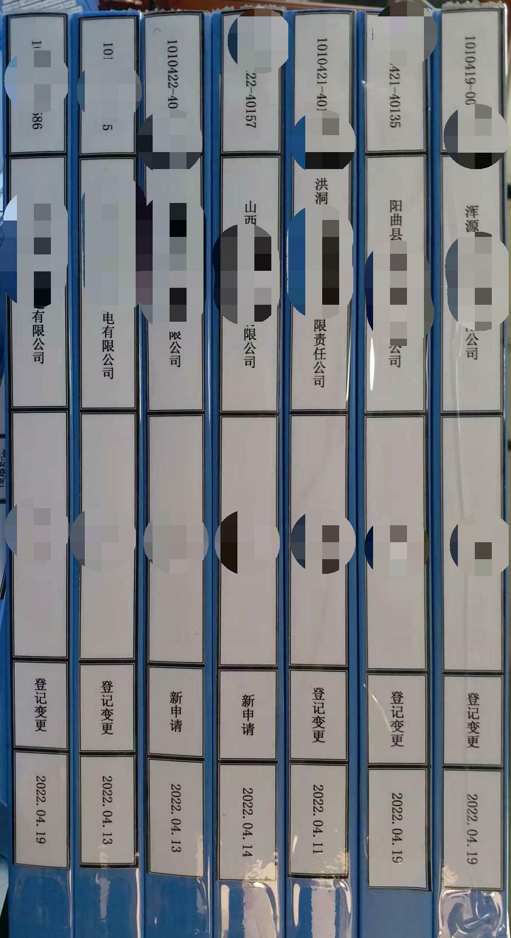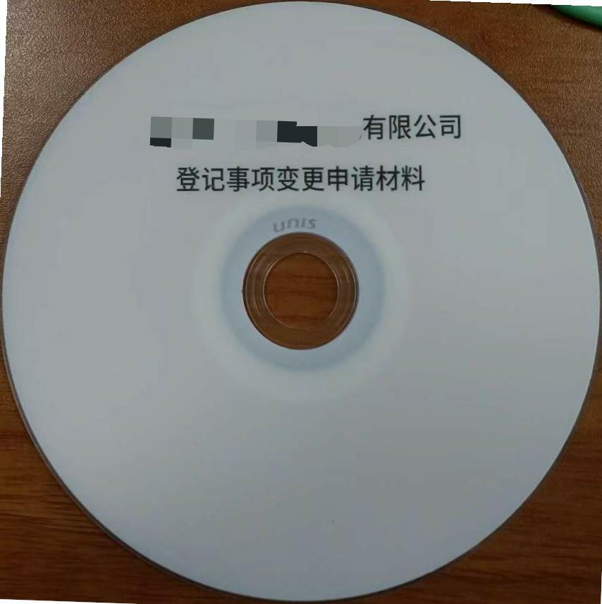
2110406-00036 | 2110406-00036 | 2110406-00036 | 2110406-00036 | 2110406-00036 | 2110406-00036 | 2110406-00036 | 2110406-00036 | 2110406-00036 | 2110406-00036
国网山西省电力公司 | 国网山西省电力公司 | 国网山西省电力公司 | 国网山西省电力公司 | 国网山西省电力公司 | 国网山西省电力公司 | 国网山西省电力公司 | 国网山西省电力公司 | 国网山西省电力公司 | 国网山西省电力公司
输电：44855.533km  /174948.6 MVA | 输电：44855.533km  /174948.6 MVA | 输电：44855.533km  /174948.6 MVA | 输电：44855.533km  /174948.6 MVA | 输电：44855.533km  /174948.6 MVA | 输电：44855.533km  /174948.6 MVA | 输电：44855.533km  /174948.6 MVA | 输电：44855.533km  /174948.6 MVA | 输电：44855.533km  /174948.6 MVA | 输电：44855.533km  /174948.6 MVA
登记变更 | 登记变更 | 登记变更 | 登记变更 | 登记变更 | 登记变更 | 登记变更 | 登记变更 | 新申请 | 许可变更
2021.10.14 | 2021.10.14 | 2021.10.14 | 2021.10.14 | 2021.10.14 | 2021.10.14 | 2021.10.14 | 2021.10.14 | 2021.10.14 | 2021.10.14
注：1.字体为四号宋体加粗；2.最后一行时间为公示公告中完成许可证审批的时间；3建议用透明胶带将档案盒盒脊粘贴牢固。

* “生产运行负责人”指主管生产的企业负责人。
* “技术负责人”指主管生产技术的企业负责人。
* “安全负责人”指主管安全工作的企业负责人。
* “财务负责人”指主管财务工作的企业负责人。
“运营的输电项目”是指各级输电企业直接运行维护的输电网络。其中，对省级输电企业是指，由其直接运行维护的220kV以上（对西藏电力公司为110kV）的输电项目。对地市级输电企业是指，由其直接运行维护的220kV以上的输电项目，如果企业输电网络最高电压等级低于220kV，则指其最高电压等级的输电项目。对县级输电企业是指，由其直接运行维护的110kV以上的输电项目，如果企业输电网络最高电压等级低于110kV，则指其最高电压等级的输电项目。
 省级输电企业请填写其所属的各地级、县级输电企业以及由其直接管理的输电营业所；地级输电公司请填写其所属的各县级输电企业以及由其直接管理的输电营业所。县级输电企业请填写其所属的输电营业所。

